Инструкция по созданию учебного чата

В приложении МАХ находим папку Сферум
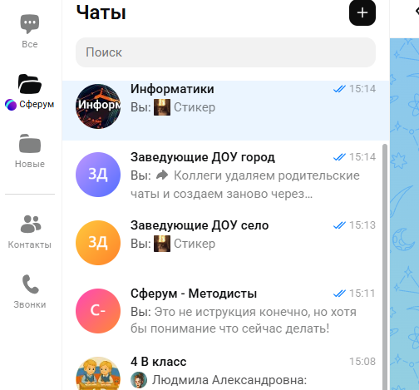

Далее нажимаем на него и находим сверху вкладку
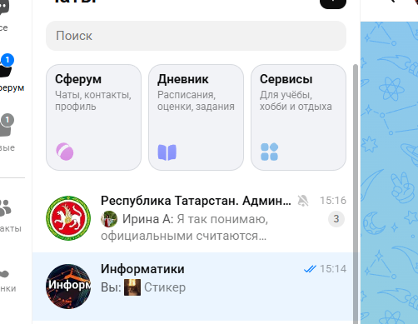

Откроется вот такое окошко
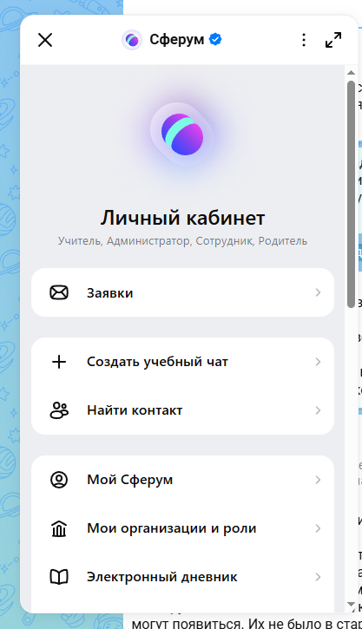
Находим надпись Создать учебный чат

в Следующем окне нажимает чат в Сферуме
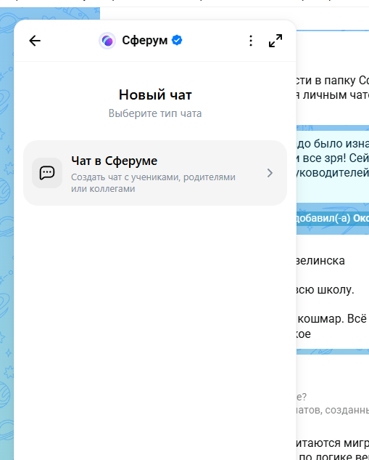

Выходит окно и название вашей организации и снизу нажимаем создать чат не добавляя никого
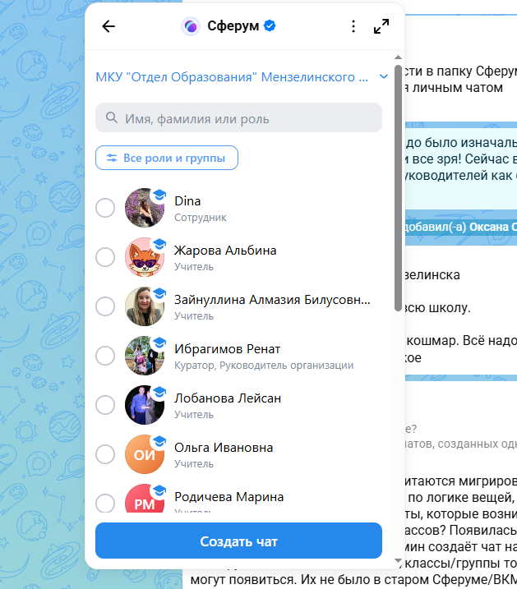

Пишите название Чата и снова создать чат
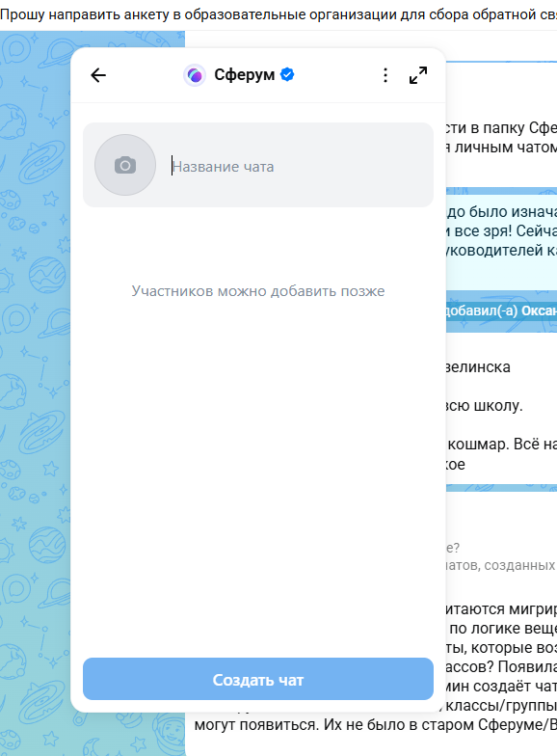
Далее нажимаете скопировать ссылку и отправляете ее классному руководителю или воспитателю чтобы по ней прошли родители. 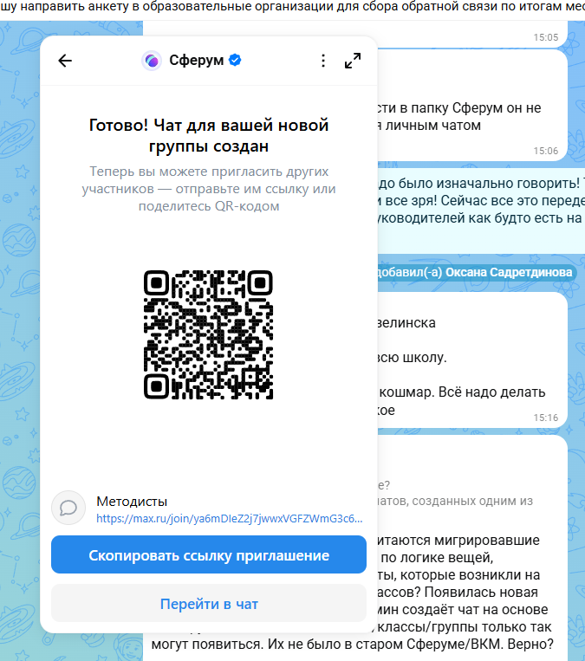
Это делает администратор. Старые группы нужно удалить

